1. **DEFINISI MASALAH**

Sebelum mengerjakan soal di bawah ini tentukan dahulu objek, attribut, behavior dan class.

**1.**Buatlah sebuah system sederhana yang menyerupai Sistem Informasi Akademik Mahasiswa (SIAM), dengan ketentuan user menginputkan Nama, Nim, IP sertajurusan. Selain itu mahasiswa jugadapat memasukkan kode Mata kuliah, Nama Mata kuliah dan jumlah sks mata kuliah tersebut. Jumlah sks yang di ambil harus sesuai dengan IP yang di dapat pada semester lalu. Buat scenario dengan banyak mahasiswa minimal 3 orang.

1. **SOURCE CODE**

|  |  |
| --- | --- |
| 1 | Courier 10 |

1. **PEMBAHASAN**

|  |  |
| --- | --- |
|  | Times new 11 |

1. **SCREENSHOT PROGRAM**
2. **PRAKTIKUM**

**A. Class**

Pertanyaan

1. Apakah yang disebut dengan variabel instance dan local variabel? Jelaskan perbedaanya!

* Variabel instance merupakan variable yang dapat diakses oleh semua method di dalam class,dan terhubung dengan instance dari class jadi kita hanya bias menggunakan nya ketika membuat instance dari class.
* Local variable merupakan variable yang di deklarasikan didalam badan method.Jadi kita hanya dapat menggunakan variable tersebut didalam method yang mendeklarasikan.Method lain di dalam class yang sama tidak peduli akan keberadaan variable tersebut,dan local variable hanya akan ada jika method(yang memiliki variable tersebut)dieksekusi.

Perbedaan dari kedua variable tersebut adalah jika pada variable instance keberadaan variable tersebut dapat di gunakan oleh seluruh method didalam suatu class sedangkan variable local hanya dapat di akses oleh method khusus yang dimana letak local variable tersebut di deklarasikan di method itu sendiri.

1. Lakukan percobaan diatas dan benahi jika menemukan kesalahan!

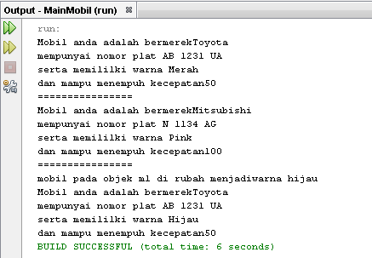Pada Percobaan di atas source code berjalan dengan lancar dan tidak mengalami masalah apapun.

1. Rubah kode pada mainMobil diatas menjadi proses meminta masukan dari user dan buat menjadi interaktif!

|  |
| --- |
| package mainmobil;  import java.util.Scanner;  class Mobil {  private String noPlat;  private String warna;  private String manufaktur;  private int kecepatan;  public void setNoPlat(String s) {  noPlat = s;  }  public void setWarna(String s) {  warna = s;  }  public void setManufaktur(String s) {  manufaktur = s;  }  public void setKecepatan(int i) {  kecepatan = i;  }  public void displayMessage() {  System.out.println("Mobil anda bermerek : " + manufaktur);  System.out.println("mempunyai nomor plat : " + noPlat);  System.out.println("serta memililki warna : " + warna);  System.out.println("dan mampu menempuh kecepatan : " + kecepatan);  }  }  public class MainMobil {  public static void main(String[] args) {  Scanner in = new Scanner(System.in);  int v1, v2;  String merk1, merk2, plat1, plat2, warna1, warna2, ubah, x;  Mobil m1 = new Mobil();  System.out.println("BAHTIAR'S SHOW ROOM SPORT CAR");  System.out.println("=============================");  System.out.print("Masukkan Kecepatan Mobil 1 : ");  v1 = in.nextInt();  m1.setKecepatan(v1);  System.out.println();  x = in.nextLine();  System.out.print("Masukkan Nama Merk Mobil 1 : ");  merk1 = in.nextLine();  m1.setManufaktur(merk1);  System.out.print("Masukkan Nomer Plat Mobil 1: ");  plat1 = in.nextLine();  m1.setNoPlat(plat1);  System.out.print("Masukkan Warna Mobil 1 : ");  warna1 = in.nextLine();  m1.setWarna(warna1);  m1.displayMessage();  System.out.println("================");  //instan objek baru bernama m2  Mobil m2 = new Mobil();  System.out.print("Masukkan Kecepatan Mobil 2 : ");  v2 = in.nextInt();  m2.setKecepatan(v2);  System.out.println();  x = in.nextLine();  System.out.print("Masukkan Nama Merk Mobil 2 : ");  merk2 = in.nextLine();  m2.setManufaktur(merk2);  System.out.print("Masukkan Nomer Plat Mobil 2: ");  plat2 = in.nextLine();  m2.setNoPlat(plat2);  System.out.print("Masukkan Warna Mobil 2 : ");  warna2 = in.nextLine();  m2.setWarna(warna2);  m2.displayMessage();  System.out.println("================");  //merubah warna dari objek m1  System.out.println("Dikarenaka Kehabisan Stock Warna Sesuai Mobil Pertama");  System.out.println("Maka Kami Menggantinya Dengan Warna Hijau");  m1.setWarna("Hijau");  //menampilkan hasil perubahan  m1.displayMessage();  }} |
|  |

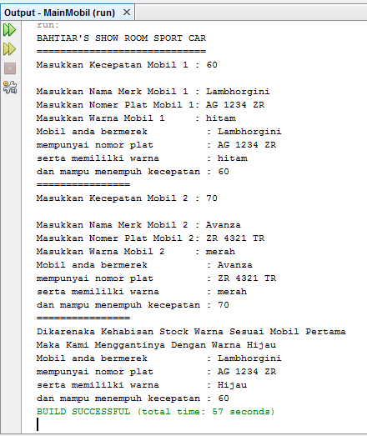

1. Tambahkan method pada class mobil bernama setWaktu yang berparameter double, yang kemudian disimpan pada variabel waktu! (Ketetuannya adalah user harus menginputkan dalam satuan jam)

|  |
| --- |
| package mainmobil;  import java.util.Scanner;  class Mobil {  private String noPlat;  private String warna;  private String manufaktur;  private int kecepatan;  private Double waktu;  public void setNoPlat(String s) {  noPlat = s;  }  public void setWarna(String s) {  warna = s;  }  public void setManufaktur(String s) {  manufaktur = s;  }  public void setKecepatan(int i) {  kecepatan = i;  }  public Double setWaktu(Double x){  return waktu=x;  }  public void displayMessage() {  System.out.println("Mobil anda bermerek : " + manufaktur);  System.out.println("mempunyai nomor plat : " + noPlat);  System.out.println("serta memililki warna : " + warna);  System.out.println("dan mampu menempuh kecepatan : " + kecepatan);  System.out.println("Maka Waktu Ordernya : " +waktu+" Jam");    }  }  public class MainMobil {  public static void main(String[] args) {  Scanner in = new Scanner(System.in);  int v1, v2;  Double wak1,wak2;  String merk1, merk2, plat1, plat2, warna1, warna2, ubah, x;  Mobil m1 = new Mobil();  System.out.println("BAHTIAR'S SHOW ROOM SPORT CAR");  System.out.println("=============================");  System.out.print("Masukkan Kecepatan Mobil 1 : ");  v1 = in.nextInt();  m1.setKecepatan(v1);  System.out.println();  x = in.nextLine();  System.out.print("Masukkan Nama Merk Mobil 1 : ");  merk1 = in.nextLine();  m1.setManufaktur(merk1);  System.out.print("Masukkan Nomer Plat Mobil 1: ");  plat1 = in.nextLine();  m1.setNoPlat(plat1);  System.out.print("Masukkan Warna Mobil 1 : ");  warna1 = in.nextLine();  m1.setWarna(warna1);  System.out.print("Masukkan Waktu Order Anda(dalam jam) :");  wak1=in.nextDouble();  m1.setWaktu(wak1);  m1.displayMessage();    System.out.println("================");  //instan objek baru bernama m2  Mobil m2 = new Mobil();  System.out.print("Masukkan Kecepatan Mobil 2 : ");  v2 = in.nextInt();  m2.setKecepatan(v2);  System.out.println();  x = in.nextLine();  System.out.print("Masukkan Nama Merk Mobil 2 : ");  merk2 = in.nextLine();  m2.setManufaktur(merk2);  System.out.print("Masukkan Nomer Plat Mobil 2: ");  plat2 = in.nextLine();  m2.setNoPlat(plat2);  System.out.print("Masukkan Warna Mobil 2 : ");  warna2 = in.nextLine();  m2.setWarna(warna2);  System.out.print("Masukkan Waktu Order Anda(dalam jam) :");  wak2=in.nextDouble();  m2.setWaktu(wak2);  m2.displayMessage();  System.out.println("================");  //merubah warna dari objek m1  System.out.println("Dikarenaka Kehabisan Stock Warna Sesuai Mobil Pertama");  System.out.println("Maka Kami Menggantinya Dengan Warna Hijau");  m1.setWarna("Hijau");  //menampilkan hasil perubahan  m1.displayMessage();  }  } |

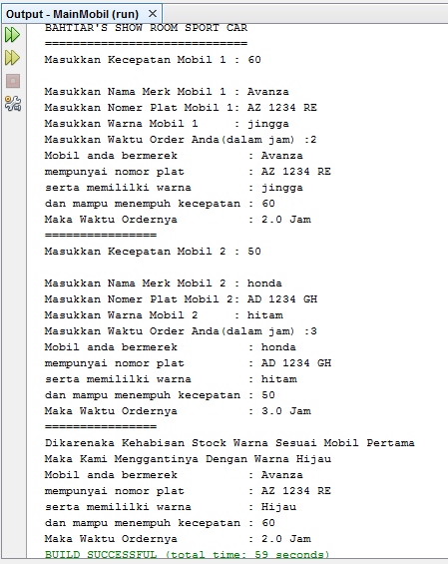

1. Tambahkan method bernama rubahSekon mempunyai parameter bertipe double dan hanya dapat dipanggil pada class mobil. Method ini memiliki fungsi untuk merubah masukan user yaitu jam menjadi sekon. Method tersebut di panggil pada method setWaktu dengan nilai parameter adalah nilai dari variabel parameter method setWaktu!

|  |
| --- |
| package mainmobil;  import java.util.Scanner;  class Mobil {  private String noPlat;  private String warna;  private String manufaktur;  private int kecepatan;  private Double waktu;  private Double sekon;  public void setNoPlat(String s) {  noPlat = s;  }  public void setWarna(String s) {  warna = s;  }  public void setManufaktur(String s) {  manufaktur = s;  }  public void setKecepatan(int i) {  kecepatan = i;  }  public Double setWaktu(Double x){  return waktu=x;  }  private Double ubahSekon(Double x){  return sekon=setWaktu(waktu)*3600;  }  public void displayMessage() {  System.out.println("Mobil anda bermerek : " + manufaktur);  System.out.println("mempunyai nomor plat : " + noPlat);  System.out.println("serta memililki warna : " + warna);  System.out.println("dan mampu menempuh kecepatan : " + kecepatan);  System.out.println("Maka Waktu Ordernya : " +waktu+" Jam");  System.out.println("Koncersi ke-Detik : " +waktu*3600+" Detik");    }  }  public class MainMobil {  public static void main(String[] args) {  Scanner in = new Scanner(System.in);  int v1, v2;  Double wak1,wak2;  String merk1, merk2, plat1, plat2, warna1, warna2, ubah, x;  Mobil m1 = new Mobil();  System.out.println("BAHTIAR'S SHOW ROOM SPORT CAR");  System.out.println("=============================");  System.out.print("Masukkan Kecepatan Mobil 1 : ");  v1 = in.nextInt();  m1.setKecepatan(v1);  System.out.println();  x = in.nextLine();  System.out.print("Masukkan Nama Merk Mobil 1 : ");  merk1 = in.nextLine();  m1.setManufaktur(merk1);  System.out.print("Masukkan Nomer Plat Mobil 1: ");  plat1 = in.nextLine();  m1.setNoPlat(plat1);  System.out.print("Masukkan Warna Mobil 1 : ");  warna1 = in.nextLine();  m1.setWarna(warna1);  System.out.print("Masukkan Waktu Order Anda(dalam jam) :");  wak1=in.nextDouble();  m1.setWaktu(wak1);  m1.displayMessage();    System.out.println("================");  //instan objek baru bernama m2  Mobil m2 = new Mobil();  System.out.print("Masukkan Kecepatan Mobil 2 : ");  v2 = in.nextInt();  m2.setKecepatan(v2);  System.out.println();  x = in.nextLine();  System.out.print("Masukkan Nama Merk Mobil 2 : ");  merk2 = in.nextLine();  m2.setManufaktur(merk2);  System.out.print("Masukkan Nomer Plat Mobil 2: ");  plat2 = in.nextLine();  m2.setNoPlat(plat2);  System.out.print("Masukkan Warna Mobil 2 : ");  warna2 = in.nextLine();  m2.setWarna(warna2);  System.out.print("Masukkan Waktu Order Anda(dalam jam) :");  wak2=in.nextDouble();  m2.setWaktu(wak2);  m2.displayMessage();  System.out.println("================");  //merubah warna dari objek m1  System.out.println("Dikarenaka Kehabisan Stock Warna Sesuai Mobil Pertama");  System.out.println("Maka Kami Menggantinya Dengan Warna Hijau");  m1.setWarna("Hijau");  //menampilkan hasil perubahan  m1.displayMessage();  }  } |

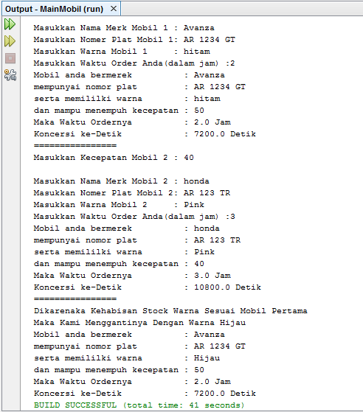

6. Tambahkan method pada class mobil dan hanya dapat dipanggil pada class mobil bernama rubahKecepatan yang mempunyai fungsi untuk merubah format kecepatan yang awalnya km/h menjadi m/s. Dipanggil di method setKecepatan!

|  |
| --- |
| package mainmobil;  import java.util.Scanner;  class Mobil {  private String noPlat;  private String warna;  private String manufaktur;  private int kecepatan;  private Double waktu;  private Double sekon;  private int ubah;  public void setNoPlat(String s) {  noPlat = s;  }  public void setWarna(String s) {  warna = s;  }  public void setManufaktur(String s) {  manufaktur = s;  }  public void setKecepatan(int i) {  kecepatan = i;  rubahKecepatan(i);  }  public Double setWaktu(Double x){  return waktu=x;  }  private Double ubahSekon(Double x){  return sekon=setWaktu(waktu)*3600;  }  private void rubahKecepatan(int i){  ubah=(kecepatan*1000)/3600;  }  public void displayMessage() {  System.out.println("Mobil anda bermerek : " + manufaktur);  System.out.println("mempunyai nomor plat : " + noPlat);  System.out.println("serta memililki warna : " + warna);  System.out.println("dan mampu menempuh kecepatan : " + kecepatan+"Km/h");  System.out.println("Maka Waktu Ordernya : " +waktu+" Jam");  System.out.println("Koncersi ke-Detik : " +waktu*3600+" Detik");  System.out.println("Konversi Kecepatan Ke m/s : " +ubah+" m/s");    }  }  public class MainMobil {  public static void main(String[] args) {  Scanner in = new Scanner(System.in);  int v1, v2;  Double wak1,wak2;  String merk1, merk2, plat1, plat2, warna1, warna2, ubah, x;  Mobil m1 = new Mobil();  System.out.println("BAHTIAR'S SHOW ROOM SPORT CAR");  System.out.println("=============================");  System.out.print("Masukkan Kecepatan Mobil 1 : ");  v1 = in.nextInt();  m1.setKecepatan(v1);  System.out.println();  x = in.nextLine();  System.out.print("Masukkan Nama Merk Mobil 1 : ");  merk1 = in.nextLine();  m1.setManufaktur(merk1);  System.out.print("Masukkan Nomer Plat Mobil 1: ");  plat1 = in.nextLine();  m1.setNoPlat(plat1);  System.out.print("Masukkan Warna Mobil 1 : ");  warna1 = in.nextLine();  m1.setWarna(warna1);  System.out.print("Masukkan Waktu Order Anda(dalam jam) :");  wak1=in.nextDouble();  m1.setWaktu(wak1);  m1.displayMessage();    System.out.println("================");  //instan objek baru bernama m2  Mobil m2 = new Mobil();  System.out.print("Masukkan Kecepatan Mobil 2 : ");  v2 = in.nextInt();  m2.setKecepatan(v2);  System.out.println();  x = in.nextLine();  System.out.print("Masukkan Nama Merk Mobil 2 : ");  merk2 = in.nextLine();  m2.setManufaktur(merk2);  System.out.print("Masukkan Nomer Plat Mobil 2: ");  plat2 = in.nextLine();  m2.setNoPlat(plat2);  System.out.print("Masukkan Warna Mobil 2 : ");  warna2 = in.nextLine();  m2.setWarna(warna2);  System.out.print("Masukkan Waktu Order Anda(dalam jam) :");  wak2=in.nextDouble();  m2.setWaktu(wak2);  m2.displayMessage();  System.out.println("================");  //merubah warna dari objek m1  System.out.println("Dikarenaka Kehabisan Stock Warna Sesuai Mobil Pertama");  System.out.println("Maka Kami Menggantinya Dengan Warna Hijau");  m1.setWarna("Hijau");  //menampilkan hasil perubahan  m1.displayMessage();  }  } |

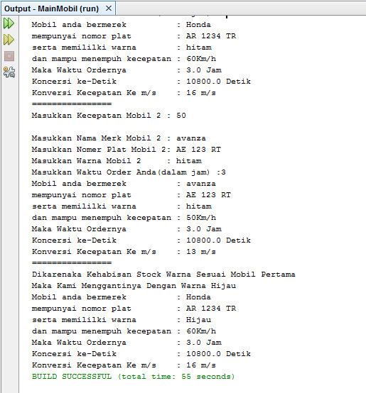

1. Tambahkan method pada class mobil bernama hitungJarak yang mempunyai aksi untuk menghitung jarak yang dapat di tempuh oleh mobil dengan rumus jarak = kecepatan * waktu!

|  |
| --- |
| package mainmobil;  import java.util.Scanner;  class Mobil {  private String noPlat;  private String warna;  private String manufaktur;  private int kecepatan;  private Double waktu;  private Double sekon;  private int ubah;  public int jarak;  public int waktud;  public void setNoPlat(String s) {  noPlat = s;  }  public void setWarna(String s) {  warna = s;  }  public void setManufaktur(String s) {  manufaktur = s;  }  public void setKecepatan(int i) {  kecepatan = i;  rubahKecepatan(i);  }  public Double setWaktu(Double x){  return waktu=x;  }  public int setWaktu(int x){  return waktud=x;  }  private Double ubahSekon(Double x){  return sekon=setWaktu(waktu)*3600;  }  private void rubahKecepatan(int i){  ubah=(kecepatan*1000)/3600;  }  public int hitungJarak(int x){  return jarak=kecepatan*waktud;  }  public void displayMessage() {  System.out.println("Mobil anda bermerek : " + manufaktur);  System.out.println("mempunyai nomor plat : " + noPlat);  System.out.println("serta memililki warna : " + warna);  System.out.println("dan mampu menempuh kecepatan : " + kecepatan+"Km/h");  System.out.println("Maka Waktu Ordernya : " +waktu+" Jam");  System.out.println("Koncersi ke-Detik : " +waktu*3600+" Detik");  System.out.println("Konversi Kecepatan Ke m/s : " +ubah+" m/s");  System.out.println("Maka Jarak Yang Daat Ditempuh: " +jarak+"Km");    }  }  public class MainMobil {  public static void main(String[] args) {  Scanner in = new Scanner(System.in);  int v1, v2;  Double wak1,wak2;  String merk1, merk2, plat1, plat2, warna1, warna2, ubah, x;  Mobil m1 = new Mobil();  System.out.println("BAHTIAR'S SHOW ROOM SPORT CAR");  System.out.println("=============================");  System.out.print("Masukkan Kecepatan Mobil 1 : ");  v1 = in.nextInt();  m1.setKecepatan(v1);  System.out.println();  x = in.nextLine();  System.out.print("Masukkan Nama Merk Mobil 1 : ");  merk1 = in.nextLine();  m1.setManufaktur(merk1);  System.out.print("Masukkan Nomer Plat Mobil 1: ");  plat1 = in.nextLine();  m1.setNoPlat(plat1);  System.out.print("Masukkan Warna Mobil 1 : ");  warna1 = in.nextLine();  m1.setWarna(warna1);  System.out.print("Masukkan Waktu Tempuh Anda(dalam jam) :");  wak1=in.nextDouble();  m1.setWaktu(wak1);  m1.displayMessage();    System.out.println("================");  //instan objek baru bernama m2  Mobil m2 = new Mobil();  System.out.print("Masukkan Kecepatan Mobil 2 : ");  v2 = in.nextInt();  m2.setKecepatan(v2);  System.out.println();  x = in.nextLine();  System.out.print("Masukkan Nama Merk Mobil 2 : ");  merk2 = in.nextLine();  m2.setManufaktur(merk2);  System.out.print("Masukkan Nomer Plat Mobil 2: ");  plat2 = in.nextLine();  m2.setNoPlat(plat2);  System.out.print("Masukkan Warna Mobil 2 : ");  warna2 = in.nextLine();  m2.setWarna(warna2);  System.out.print("Masukkan Waktu Tempuh Anda(dalam jam) :");  wak2=in.nextDouble();  m2.setWaktu(wak2);  m2.displayMessage();  System.out.println("================");  //merubah warna dari objek m1  System.out.println("Dikarenaka Kehabisan Stock Warna Sesuai Mobil Pertama");  System.out.println("Maka Kami Menggantinya Dengan Warna Hijau");  m1.setWarna("Hijau");  //menampilkan hasil perubahan  m1.displayMessage();  }  } |

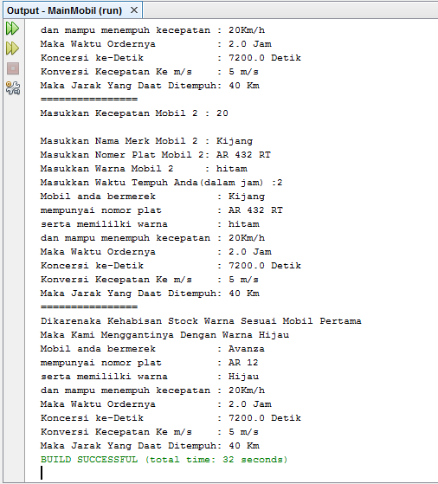

1. Tambahkan informasi jarak yang dapat ditempuh pada method displayMessage kemudian rubah satuannya yang awalnya m (meter) menjadi km (kilometer)!

|  |
| --- |
| package mainmobil;  import java.util.Scanner;  class Mobil {  private String noPlat, warna, manufaktur;  private int kecepatan;  private Double waktu, sekon;  private int ubah;  public int jarak, waktud;  public void setNoPlat(String s) {  noPlat = s;  }  public void setWarna(String s) {  warna = s;  }  public void setManufaktur(String s) {  manufaktur = s;  }  public void setKecepatan(int i) {  kecepatan = i;  rubahKecepatan(i);  }  public Double setWaktu(Double x) {  return waktu = x;  }  public int setWaktu(int x) {  return waktud = x;  }  private Double ubahSekon(Double x) {  return sekon = setWaktu(waktu) * 3600;  }  private void rubahKecepatan(int i) {  ubah = (kecepatan * 1000) / 3600;  }  public int hitungJarak(int x) {  return jarak = kecepatan * waktud;  }  public void displayMessage() {  System.out.println("Mobil anda bermerek : " + manufaktur);  System.out.println("mempunyai nomor plat : " + noPlat);  System.out.println("serta memililki warna : " + warna);  System.out.println("dan mampu menempuh kecepatan : " + kecepatan + "Km/h");  System.out.println("Maka Waktu Ordernya : " + waktu + " Jam");  System.out.println("Koncersi ke-Detik : " + waktu * 3600 + " Detik");  System.out.println("Konversi Kecepatan Ke m/s : " + ubah + " m/s");  System.out.println("Maka Jarak Yang Daat Ditempuh: " + jarak + "Km");  System.out.println("Maka Jarak Yang Dapat Ditepuh: " + jarak * 1000 + " m");  }  }  public class MainMobil {  public static void main(String[] args) {  Scanner in = new Scanner(System.in);  int v1, v2;  Double wak1, wak2;  String merk1, merk2, plat1, plat2, warna1, warna2, ubah, x;  Mobil m1 = new Mobil();  System.out.println("BAHTIAR'S SHOW ROOM SPORT CAR");  System.out.println("=============================");  System.out.print("Masukkan Kecepatan Mobil 1 : ");  v1 = in.nextInt();  m1.setKecepatan(v1);  System.out.println();  x = in.nextLine();  System.out.print("Masukkan Nama Merk Mobil 1 : ");  merk1 = in.nextLine();  m1.setManufaktur(merk1);  System.out.print("Masukkan Nomer Plat Mobil 1: ");  plat1 = in.nextLine();  m1.setNoPlat(plat1);  System.out.print("Masukkan Warna Mobil 1 : ");  warna1 = in.nextLine();  m1.setWarna(warna1);  System.out.print("Masukkan Waktu Tempuh Anda(dalam jam) :");  wak1 = in.nextDouble();  m1.setWaktu(wak1);  m1.displayMessage();  System.out.println("================");  //instan objek baru bernama m2  Mobil m2 = new Mobil();  System.out.print("Masukkan Kecepatan Mobil 2 : ");  v2 = in.nextInt();  m2.setKecepatan(v2);  System.out.println();  x = in.nextLine();  System.out.print("Masukkan Nama Merk Mobil 2 : ");  merk2 = in.nextLine();  m2.setManufaktur(merk2);  System.out.print("Masukkan Nomer Plat Mobil 2: ");  plat2 = in.nextLine();  m2.setNoPlat(plat2);  System.out.print("Masukkan Warna Mobil 2 : ");  warna2 = in.nextLine();  m2.setWarna(warna2);  System.out.print("Masukkan Waktu Tempuh Anda(dalam jam) :");  wak2 = in.nextDouble();  m2.setWaktu(wak2);  m2.displayMessage();  System.out.println("================");  //merubah warna dari objek m1  System.out.println("Dikarenaka Kehabisan Stock Warna Sesuai Mobil Pertama");  System.out.println("Maka Kami Menggantinya Dengan Warna Hijau");  m1.setWarna("Hijau");  //menampilkan hasil perubahan  m1.displayMessage();  }  } |

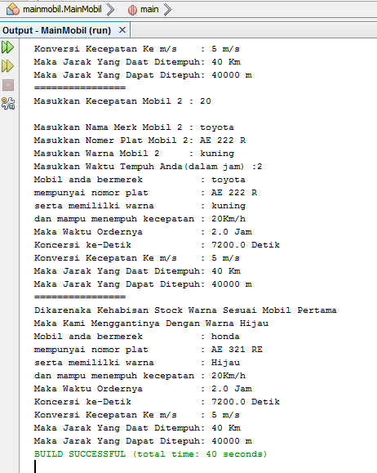

1. **KESIMPULAN**

Berisi kesimpulan program sesuai dengan bab yang di ajarkan. Font Times New Roman 11